VENDIM

Nr.237, datë 23.4.2004

PËR SHTYPJEN DHE SHPËRNDARJEN E TEKSTEVE SHKOLLORE TË ARSIMIT PARAUNIVERSITAR PËR VITIN SHKOLLOR 2004-2005

Në mbështetje të nenit 100 të Kushtetutës, të neneve 9, 56 dhe 63 të ligjit nr.7952, datë 21.6.1995 "Për sistemin e arsimit parauniversitar" dhe të nenit 7 të ligjit nr.9165, datë 23.12.2003 "Për buxhetin e shtetit të vitit 2004", me propozimin e Ministrit të Arsimit dhe të Shkencës, Këshilli i Ministrave

VENDOSI:

1. Dhënien falas, për çdo vit shkollor, të teksteve të klasës së parë të arsimit të detyruar, duke filluar nga viti shkollor 2004-2005.
2. Dhënien falas të të gjitha teksteve të arsimit të mesëm të përgjithshëm, për vitin shkollor 2004-2005, për të gjithë nxënësit e shkollave të mesme të arsimit të përgjithshëm të komunave më të varfëra, sipas vendimit nr.718, datë 30.10.2003 të Këshillit të Ministrave "Për mbështetje të diferencuar financiare për disa komuna".
3. Botimi, shtypja dhe shpërndarja e teksteve shkollore dhe e fletoreve të punës, për vitin 2004, të mbulohen nga subvencioni i parashikuar në buxhetin e vitit 2004, miratuar për Ministrinë e Arsimit dhe të Shkencës.
4. Ngarkohen Ministri i Arsimit dhe i Shkencës dhe Ministri i Financave për zbatimin e këtij vendimi.
Ky vendim hyn në fuqi pas botimit në Fletoren Zyrtare.

KRYEMINISTRI
Fatos Nano

Vendim

Nr.334, datë 21.5.2004

pËr Një ndryshim në vendimin nr.343, datë 11.7.2002 të këshillit të ministrave “Për pAjisjen me numër telefoni celular të personave juridikë, publikë”, të ndryshuar

Në mbështetje të nenit 100 të Kushtetutës, të nenit 7 të ligjit nr.8485, datë 12.5.1999 “Kodi i Procedurave Administrative të Republikës së Shqipërisë” dhe të nenit 7 të ligjit nr.8379, datë 29.7.1998 “Për hartimin dhe zbatimin e Buxhetit të Shtetit të Republikës së Shqipërisë", me propozimin e Zëvendëskryeministrit, Këshilli i Ministrave

Vendosi:

Fjalia e parë e pikës 2 të vendimit nr.343, datë 11.7.2002 të Këshillit të Ministrave, të ndryshuar, të bëhet si më poshtë vijon:
“Përballimi i shpenzimeve nga buxheti i institucionit për telefoninë celulare t’u ofrohet edhe në dalje ndërkombëtare e pa kufizim, funksionarëve të përcaktuar në shkronjën “A” të shtojcës nr.1, që i bashkëlidhet këtij vendimi, për funksionarët e përcaktuar në shkronjës “B” të kësaj shtojce, përballimi i shpenzimeve të jetë jo më shumë se 80 000 (tetëdhjetë mijë) lekë në muaj, ndërsa për funksionarët e shkronjës “C” të kësaj shtojce, përballimi i shpenzimeve të jetë jo më shumë se 70 000 (shtatëdhjetë mijë) lekë në muaj.”.
Ky vendim hyn në fuqi pas botimit në Fletoren Zyrtare.
Kryeministri
Fatos Nano
Shtojca nr.1

A.
1. Presidenti i Republikës
2. Kryetari i Kuvendit
3. Kryeministri
4. Kryetari i Gjykatës Kushtetuese
5. Kryetari i Gjykatës së Lartë
6. Prokurori i Përgjithshëm

B.
1. Zëvendëskryetari i Kuvendit
2. Zëvendëskryeministri
3. Avokati i Popullit
4. Kryetari i Komisionit Qendror të Zgjedhjeve
5. Kryetari i Kontrollit të Lartë të Shtetit
6. Ministri
7. Drejtori i shërbimit Informativ të Shtetit

C.
1. Sekretari i Përgjithshëm në Presidencë, Kuvend, Këshillin e Ministrave
2.Drejtori i Kabinetit të Presidentit të Republikës, i Kryetarit të Kuvendit dhe i Kryeministrit, si dhe çdo funksionar i barazuar me ta në pagë apo me pagë përkatëse më të madhe a të barabartë me atë që i përgjigjet funksionit të pikës 2
3. Drejtori i Përgjithshëm i Policisë së Shtetit
4. Drejtori i Përgjithshëm i Doganave
5. Drejtori i Përgjithshëm i Tatimeve

Shpallje kërkese për shpronësim

Ministria e Transportit dhe e Telekomunikacionit shpall kërkesën “Për shpronësimin e pronarëve që preken nga rehabilitimi i segmentit rrugor Vorë-Fushë-Krujë.
Subjekti kërkues i këtij shpronësimi është Drejtora e Përgjithshme e Rrugëve”.
Me anë të këtij publikimi në shtyp, kërkojmë të vëmë në dijeni personat që preken nga ky shpronësim.
Vënia në dijeni konsiston në sipërfaqen që shpronësohet dhe masën e vlerësimit të llogaritur nga Komisioni i Posaçëm i Shpronësimit pranë Ministrisë së Transportit dhe të Telekomunikacionit, për personat sipas listës emërore të mëposhtme.

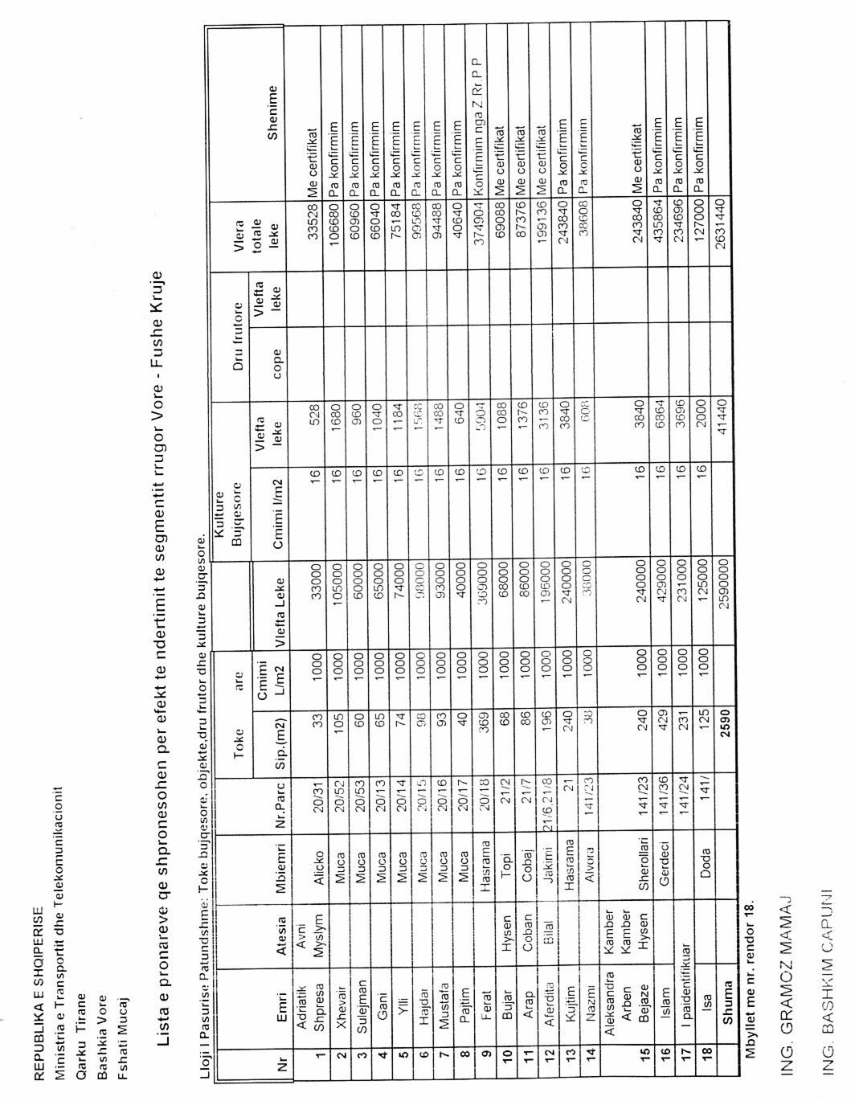

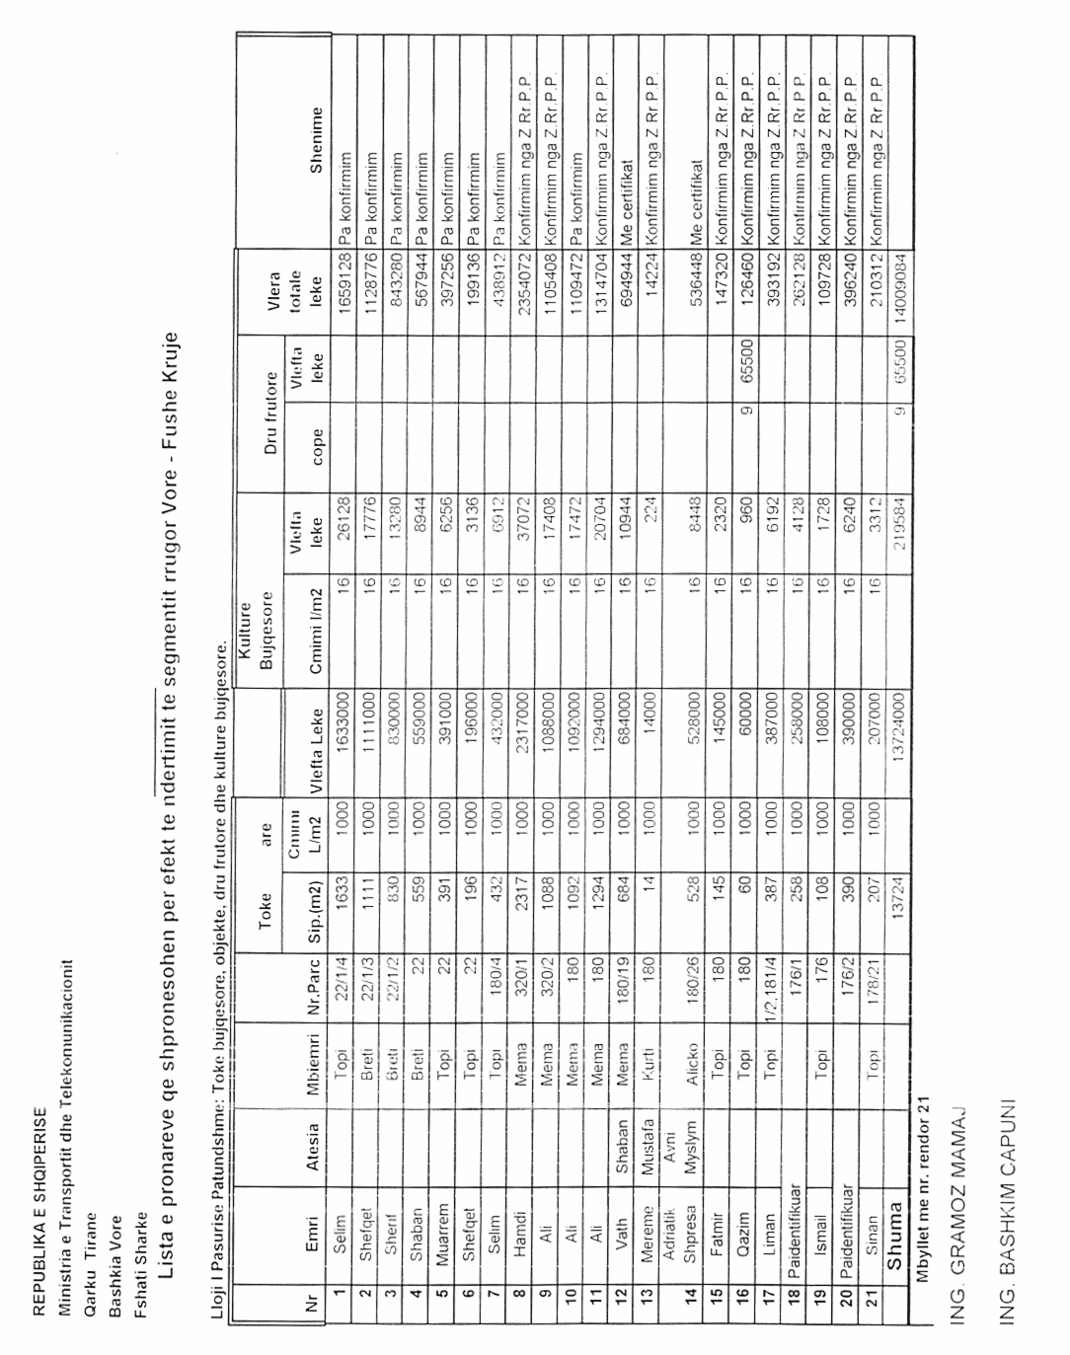

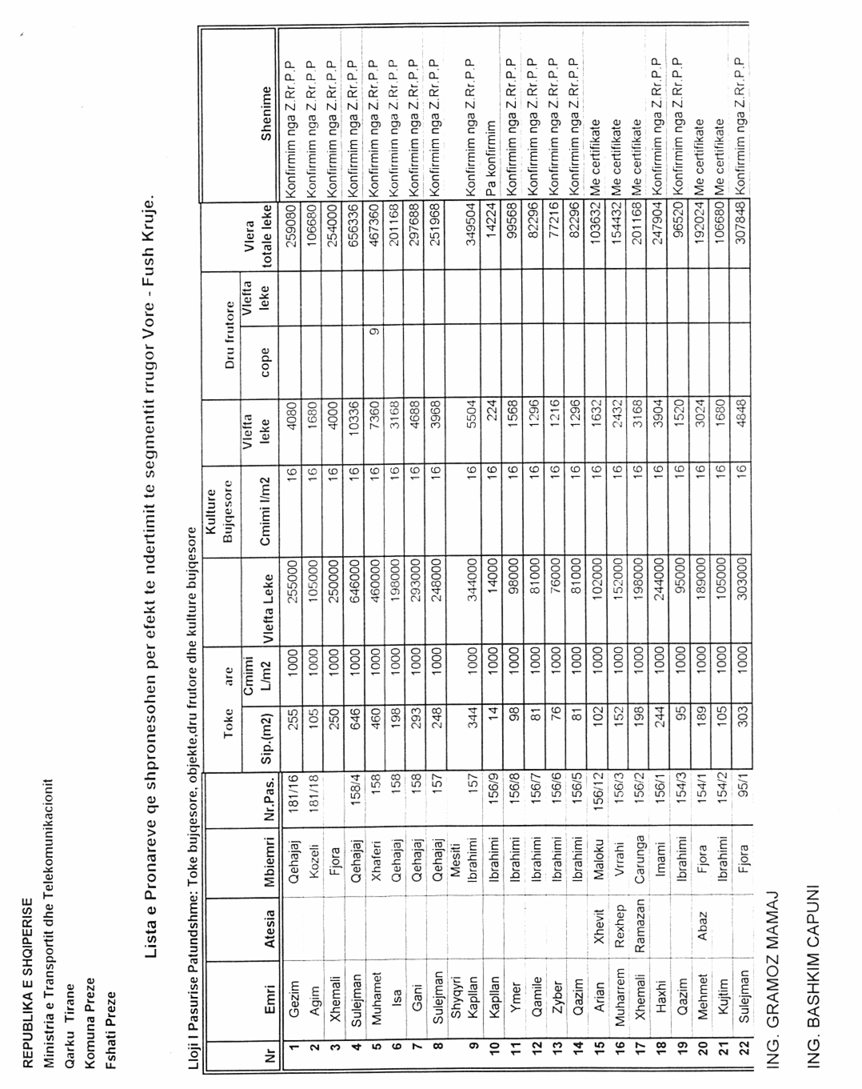

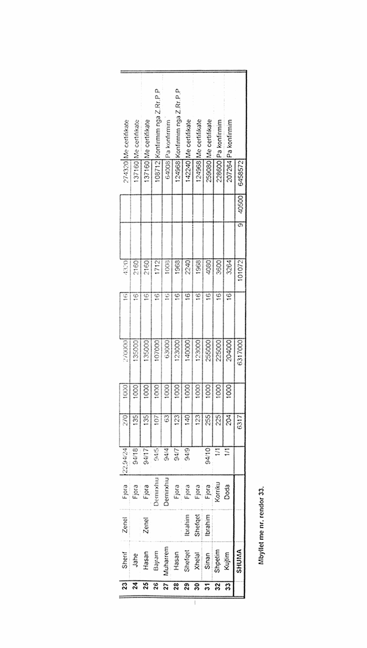

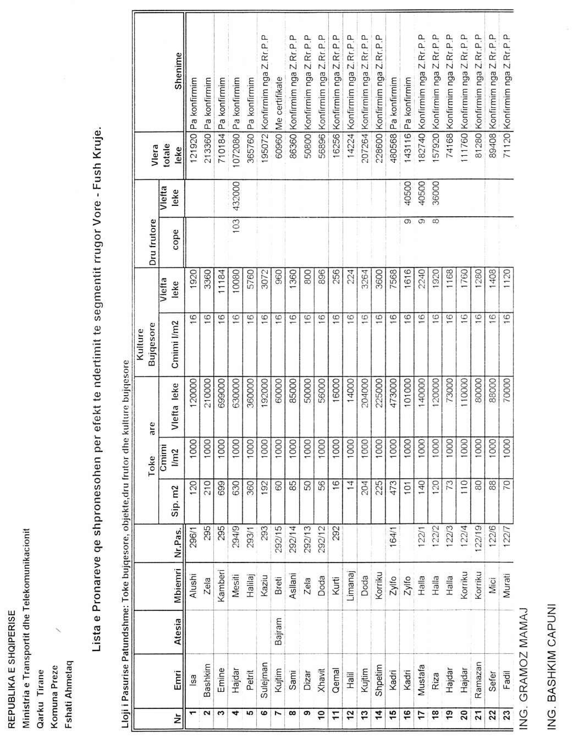

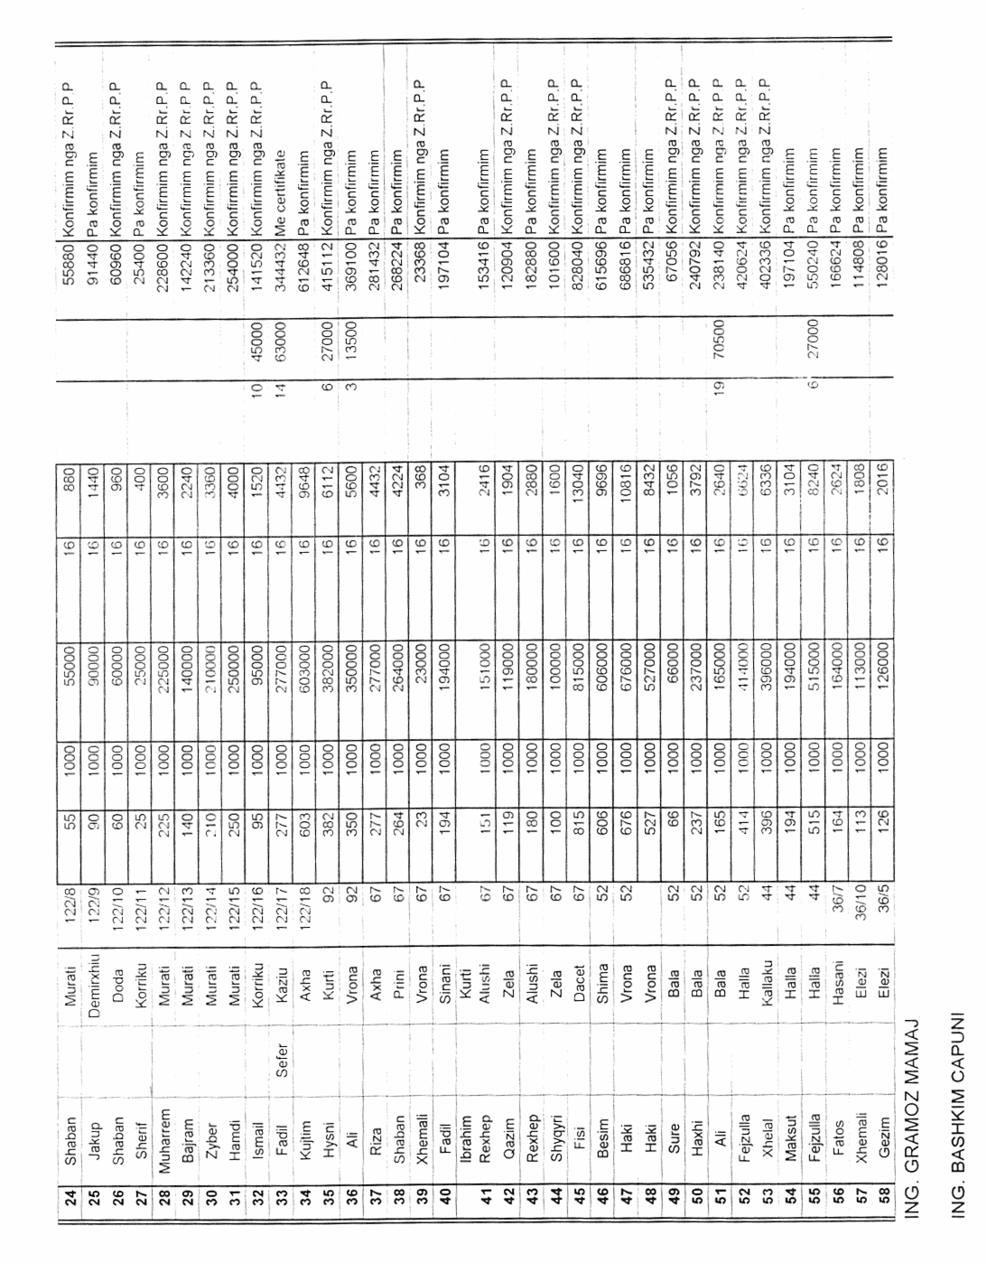

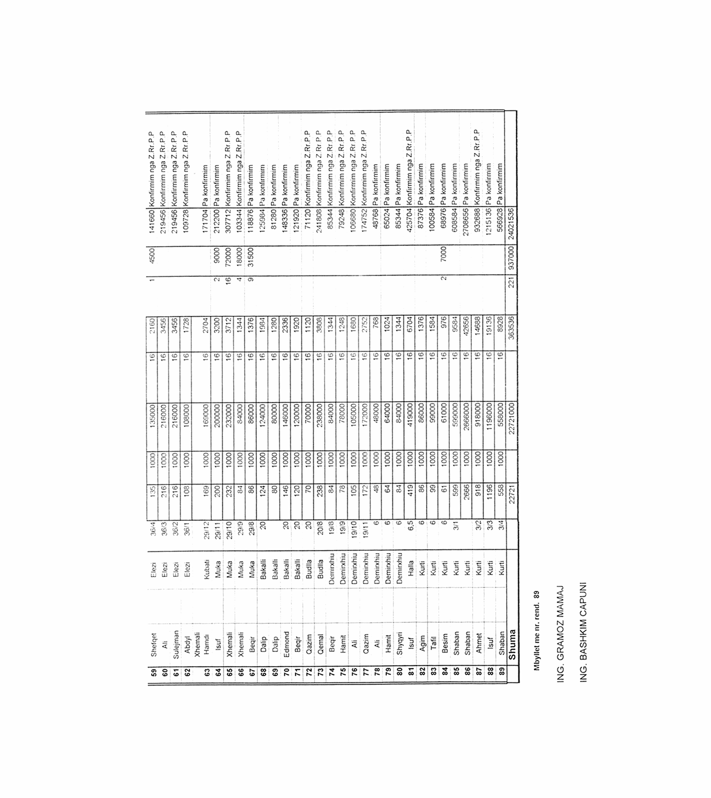

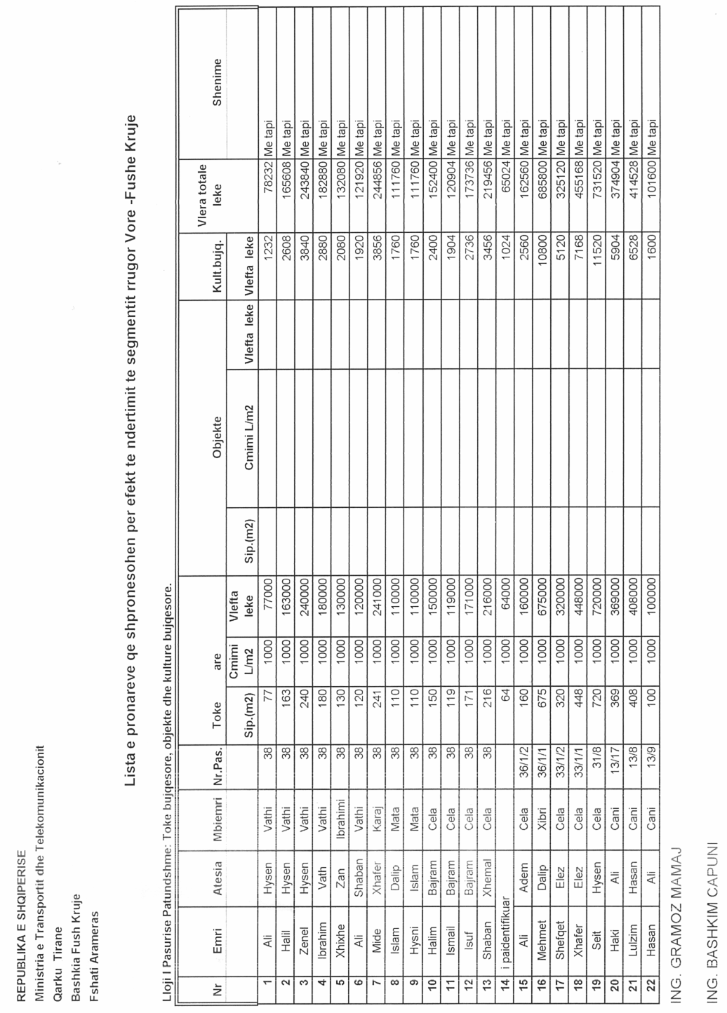

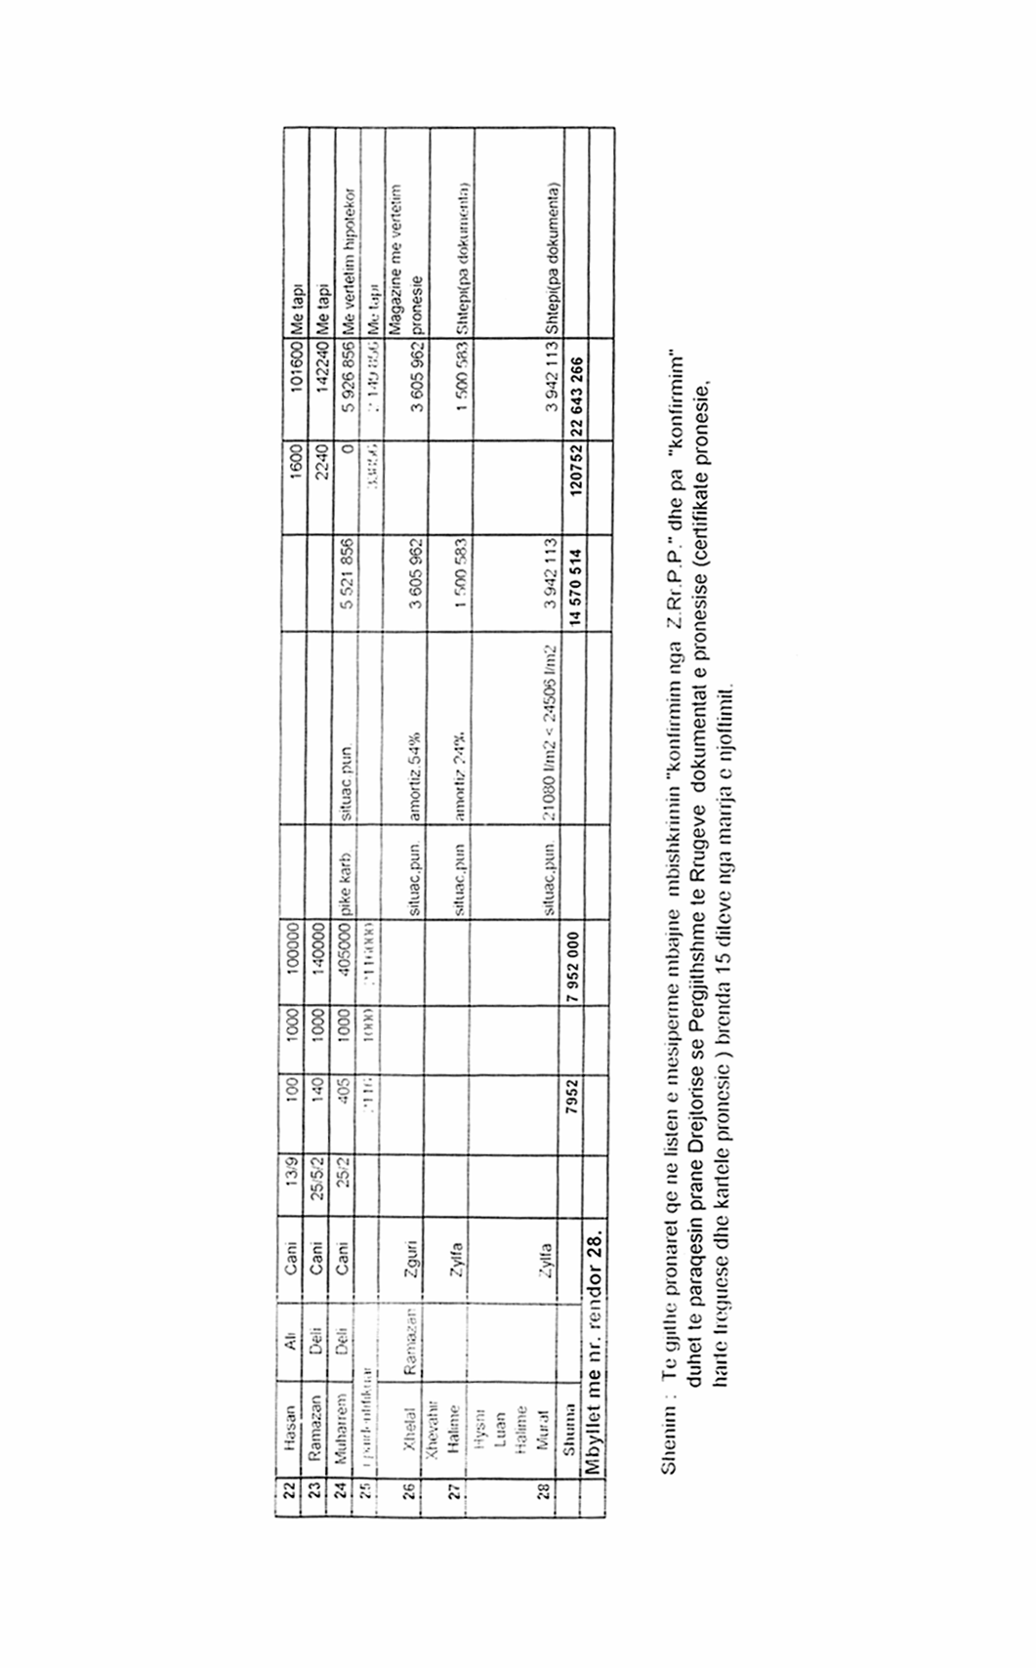

Shpallje kërkese për shpronësim

Ministria e Transportit dhe e Telekomunikacionit shpall kërkesën “Për shpronësimin e postës së Bishqemit komuna Pajovë, shoqëri aksionare”, me pronarë Alba Posta sh.a. Pajovë, që preket nga ndërtimi i segmentit rrugor Rrogozhinë-Elbasan.
Subjekti kërkues i këtij shpronësimi është Drejtora e Përgjithshme e Rrugëve.
Me anë të këtij publikimi në shtyp, kërkojmë të vëmë në dijeni personat që preken nga ky shpronësim.
Vënia në dijeni konsiston në sipërfaqen që shpronësohet dhe masën e vlerësimit të llogaritur nga Komisioni i Posaçëm i Shpronësimit pranë Ministrisë së Transportit dhe të Telekomunikacionit.

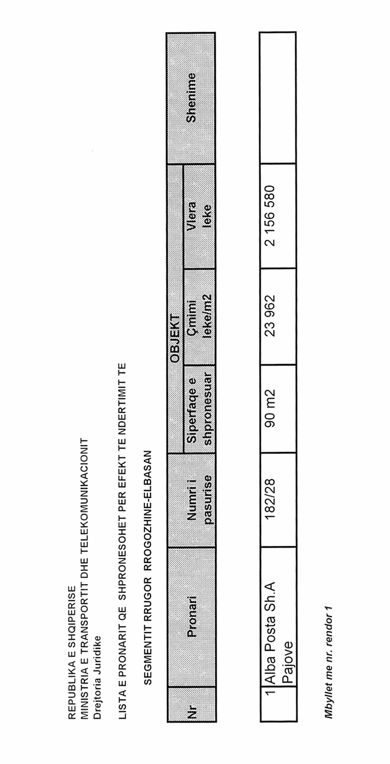

KËRKESË

Shtetësja Nazihe Kazani, lindur dhe banuese në Tiranë, kërkon shpalljen të zhdukur të shtetasit Rexhep Jaup Ypi.

Kërkuese
Nazihe Kazani

